ファイバー光コム共振器内マルチモード干渉を用いた

屈折率センサーに関する研究

安井研究室　永井　洸丞

1　はじめに

マルチモード干渉(MMI：Multi Mode Interference)屈折率センサーは光ファイバーを用いて測定媒体の屈折率変化を高感度に測定するセンサーである[1]。MMI屈折率センサーが従来の屈折率センサーよりも優れている点は光ファイバーを用いるという点に起因する。従来の屈折率センサーとしてプリズム型SPRセンサー等が挙げられるが、プリズム型センサーの場合、装置が大型かつ光路の制御素子が必要となるという欠点がある[2]。一方で光ファイバーを用いたセンサーは小型化が可能でありプリズム型と比べて環境適応性に優れるという利点がある。しかし従来のMMIセンサーでは、スペクトルピーク（またはディップ）の波長シフトから屈折率を決定するため、測定可能な分解能は ${10}^{-5}$ 程度までに限られていた。

　そこで本研究ではこのMMI屈折率センサーに光コムの技術を応用し、サンプルの屈折率変化を光コム・モードの周波数間隔（コム間隔）の変化として検出することで、従来のセンサーよりも分解能を向上させることを目的とする。MMI屈折率センサーを光コム共振器内に組み込み出力スペクトルの測定を行った。

2　光コム

光コムはモード同期レーザーであり周波数領域では図1のように櫛の歯のようなスペクトル構造を示す。コム間隔frepは以下の式で示される。



ここで、cは光速, nはファイバー屈折率, Lはファイバー共振器長である。これより、frepは光学的共振器長（nL）に依存している。

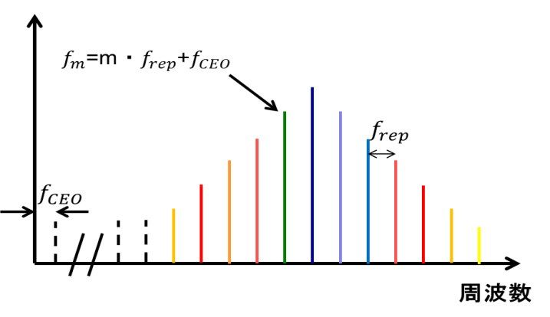

図1　光コムの周波数領域でのスペクトル構造

3　 MMIの原理

　　MMIは図2のようにマルチモードファイバー(MMF、コア径125µm)の両端にシングルモードファイバー(SMF、コア径10µm)を融着した構造となっている。入射側SMFから出射した光が、マルチモードファイバー(MMF)内を伝播後、特定の波長成分が出射側SMFで干渉し合う現象がMMIである。MMIの出射光を光スペクトラムアナライザーで測定すると、強め合う（または弱め合う）干渉波長でスペクトル波形に変化が起こる。強め合う干渉ならばピークが、弱め合う干渉ならばディップが生じる。MMIの干渉波長は以下の式で示される。

λ= $\frac{d^{2}m}{L}n$

λ：干渉波長　 d:MMFコア径

m:次数　 n：MMFコア屈折率

L:MMF長

光がファイバーの側面で全反射するときに実効的な反射光の出る位置がシフトするグースヘンシェンシフトが発生する。グースヘンシェンシフトの概念図を図3に示す。このシフト量はセンサー外部のサンプルの屈折率によって変化し、サンプルの屈折率が大きいとシフト量も大きくなる。これは、実効的に、サンプル側への光の染み出し量が大きくなるのと等価であり、干渉波長の式のコア径dが実効的に大きくなり干渉波長が変化する。従来のMMI屈折率センサーはこの干渉波長のシフトでサンプルの屈折率変化を測定している。

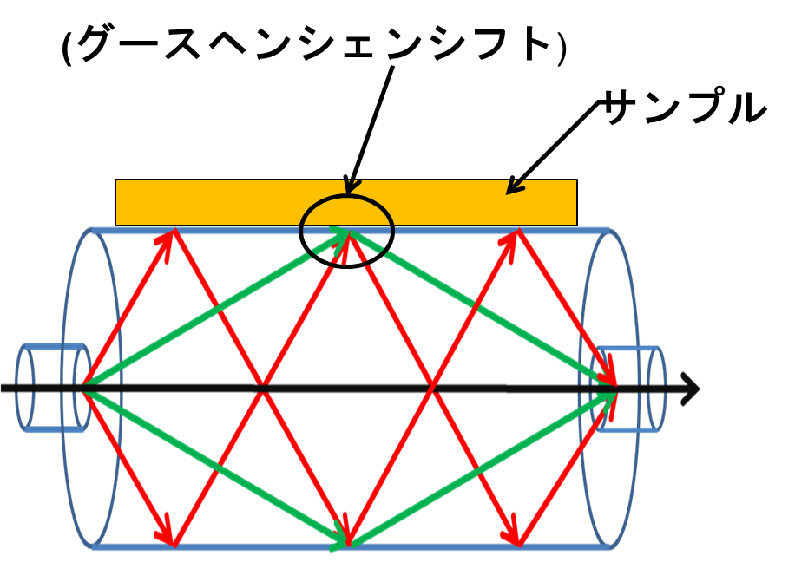

SMF cladlessMMF SMF

図2　MMI構造

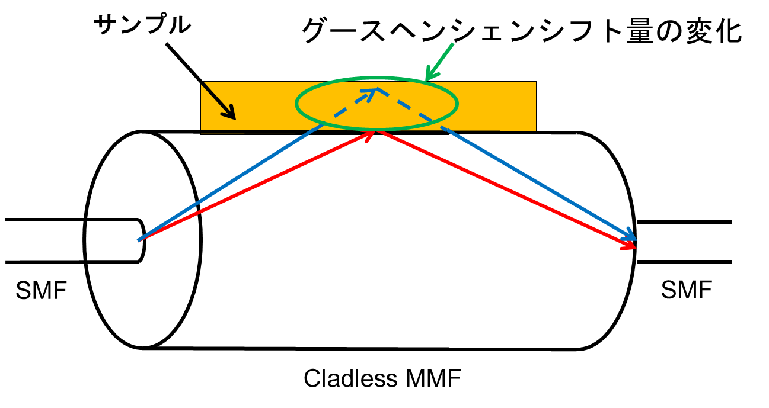

図3　MMIにおけるグースヘンシェンシフト

本研究でのMMI屈折率センサーでは干渉波長のシフトではなく光学的共振器長の変化によるコム間隔frepの変化に着目する。図3に示すようにサンプルの屈折率が変化すると、光の染み出し量が変化するため、実効的な光学的共振器長nLが変化する。nLが変化するとモード同期周波数の式からfrepが変化すると考えられる。本研究ではサンプルの屈折率変化をモード同期周波数frepの変化として見ることで測定可能な分解能の向上を目指す。

3　実験方法・結果

作製したMMFセンサーの性能評価をするために光コム共振器の出力部分にMMFセンサーを組み込み、MMFを入れていない状態との比較から、透過スペクトルを算出した（図4）。これ、



図4　MMF性能評価スペクトル比較図（log）

MMFセンサーの性能評価が出来た為、実際にMMFセンサーを共振器内に組み込みモード同期が掛かるかを確認する実験を行った。実験系を図5に、測定結果を図6、図7に示す。

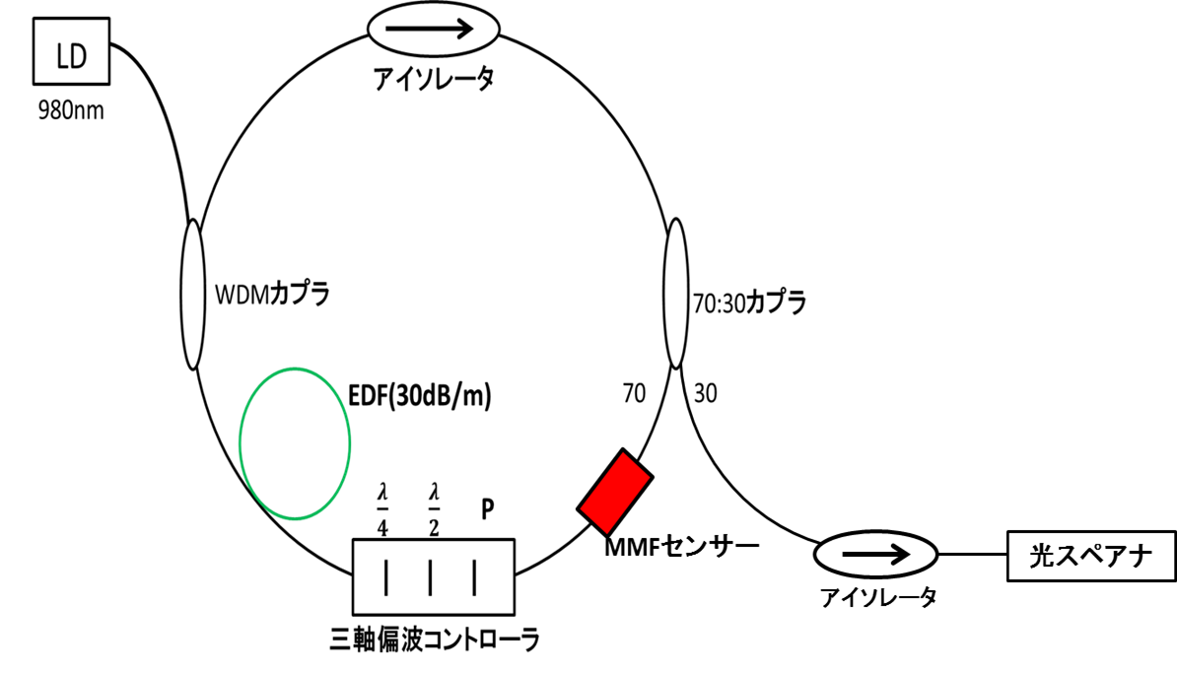

図5　MMFを組み込んだ光コム共振器実験系



図6　モード同期時のスペクトル(log)



図7　モード同期時のRFスペクトル

図6に示すように、共振器内にMMFを組み込んだ状態でブロードな光スペクトルが得られたので、モード同期を掛けることに成功した。この時の周波数領域でのスペクトルは図7のようになった。モード同期周波数は51MHzであり、共振器長から推定する値に近い値となった。

4　まとめ

共振器内MMIセンサーを空気中に置いた時にモード同期を掛けることに成功した。今後はMMFセンサーを水またはエタノール中に置いてモード同期が掛かるかを確認する。モード同期が掛かる事を確認できたらサンプルの屈折率を変化させて、モード同期周波数や光コム周波数に与える影響を測定する。

参考文献

[1] S Taue et al.,“Sensitivity enhancement of fiber-optic refractive index sensor based on multimode interference with gold nanoparticles”JJAP**54**,04DL07(2015)

[2] 鈴木均　“溶液の光学定数評価のための光ファイバ表面プラズモンセンサーの研究”　静岡大学大学院電子科学研究科　平成18年度博士論文